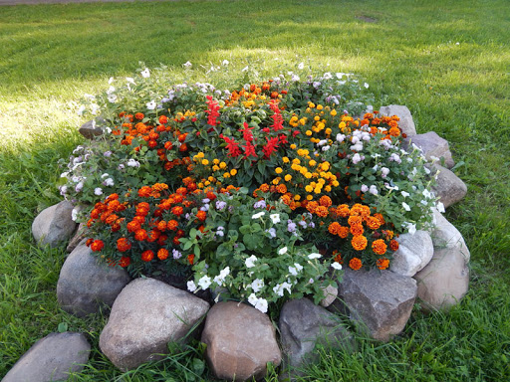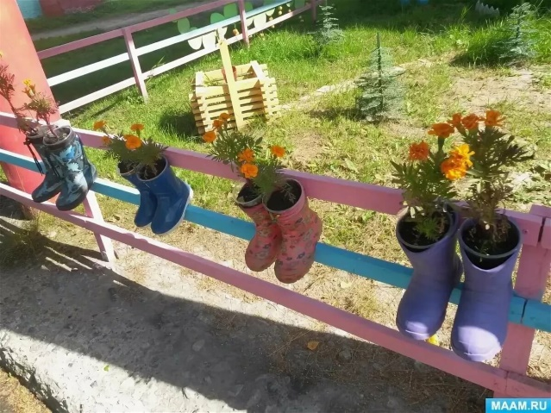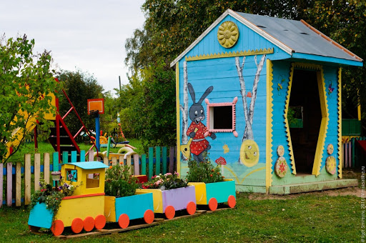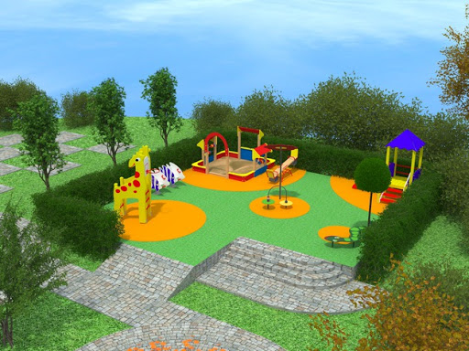

Рекомендации

для педагогов

по озеленению территории дошкольного учреждения

Все УДО обязаны содержать в порядке принадлежащую им территорию. С этой целью в них периодически проводятся мероприятия, которые нацелены на улучшение экстерьера мест для прогулок и игр детей, обновление озеленения территории. Задачу благоустройства могут решать не только специализированные компании, ее под силу выполнить и педагогическому коллективу УДО с привлечением помощи родителей.

**Благоустройство дворов детских садов проводится с целью:**

* зонирования территорий, примыкающих к зданию УДО;
* обеспечения безопасного и комфортного времяпрепровождения детей на открытом воздухе с учетом интересов разновозрастных групп;
* организации участков естественных природных зон;
* обеспечения разнообразия детского досуга путем устройства различных видов зон для досуга;
* организации удобного доступа на территорию в соответствии с требованиями по безопасности;
* обеспечения кратковременного отдыха взрослых.

***Реализация проекта благоустройства детского сада своими руками***

Благоустройство территории детского сада принято осуществлять в благоприятный для этого сезонный период. Конечно, осуществление этих мероприятий в режиме функционирующего учреждения связано с определенными трудностями. Поэтому, как правило, выбирается то время, когда их загруженность минимальна. Для дошкольных учреждений – летний сезон.

Озеленение территории детского сада желательно проводить совместно с детьми и их родителями. Это попутно дает положительный воспитательный результат и учит детей взаимодействию в коллективе. Кроме того, к тем растениям, которые дети посадят своими руками, они будут относиться с особой заботой.

Благодарность родителям, выраженная от имени администрации УДО по окончании работ, является очень важным стимулирующим фактором. Организуйте общее собрание, на котором выразите благодарность за совместную работу родителям, принявшим участие в благоустройстве территории; фото с хронологией мероприятий на всех этапах совместной работы разместите на стенде детского сада, оформив их в виде стенгазеты.

***Мероприятия по благоустройству и озеленению территории детского сада***

Технологическая последовательность работ может быть разработана как специалистами, так и коллективом УДО с привлечением спонсорской помощи профильных организаций.

В качестве примера можно привести следующий порядок мероприятий:

1. Замена старого грунта (при необходимости) с устройством водоотведения и дренажной коммуникации.

2. Устройство пешеходных дорожек и игровых площадок.

3. Выделение зон под объекты благоустройства, таких как:

* теневые навесы;
* спортивные дорожки и площадки;
* поляна наблюдений за природой;
* огород;
* цветник; дорожки между зонами отдыха.

4. Оснащение детских площадок в саду новым игровым оборудованием.

5. Озеленение территории.

6. Уборка и вывоз мусора.